

19.02.2020.

DAUGAVPILĪ uzstādīti pirmie Led gaismekļi

EKII projekta ietvaros
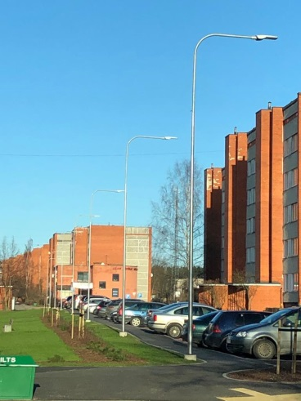 | 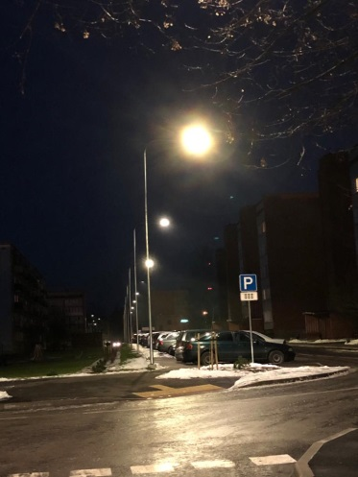 | 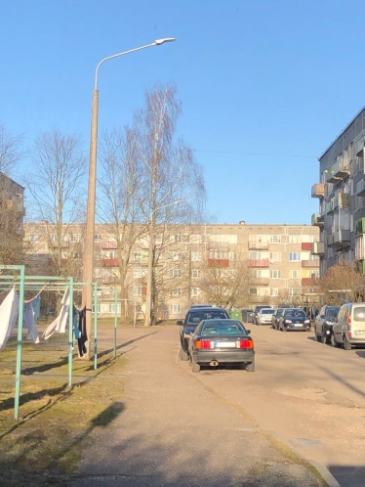 | 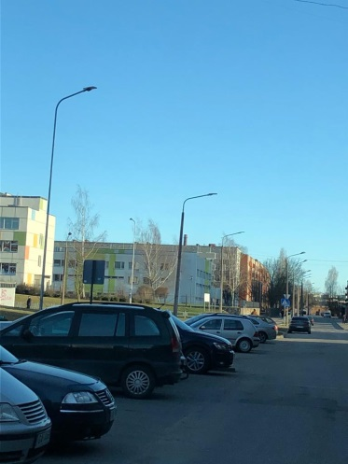
Daugavpils pilsētas pašvaldības ielu apgaismojuma infrastruktūrā norisinās energoefektivitātes uzlabošanas un sistēmas modernizācijas darbi. 2020.gada janvārī uzņēmējs SIA „Lucidus” izpildīja 12% no kopējā ieplānotā darbu apjoma. Būvdarbi notiek bez kavējumiem, atbilstoši apstiprinātajam laika grafikam. Būvuzraudzību veic SIA „INRI”. Saskaņā ar tehniskās shēmas dokumentāciju, darbi tika veikti Jaunajā Forštadtē, uzstādot 254 LED gaismekļus (Piekrastes, Kalnu, Špoģu, Sausa un Ezeru ielā, pagalmos: Rēzeknes 13; Tartu 2-6; Tartu 1-3; Tartu 7-7A;Tartu 9-13; Tartu 17-19; Minskas 2-4; Minskas 8; Aveņu 2, utt.).
Nākamajā mēnesī ir plānots turpināt gaismekļu nomaiņas darbus. Atbilstoši noslēgtajam līgumam ar SIA „Lucidus”, kopumā plānots uzstādīt 1346 LED gaismekļus, aprīkojot tos ar kustības sensoriem un auto plūsmas detektoru, kā arī laika apstākļu moduli un nodrošinot viedās apgaismojuma vadības sistēmas programmēšanu.
Apgaismojuma modernizācijas darbi notiek projekta EKII projekta Nr. EKII-3/26 “Siltumnīcefekta gāzu emisiju samazināšana ar viedajām apgaismojuma tehnoloģijām Daugavpils pilsētā” ietvaros.
Projekta mērķis ir ieviest un demonstrēt viedās pilsētvides tehnoloģijas Daugavpils pilsētā, kas samazina siltumnīcefekta gāzu emisijas, modernizējot pilsētas apgaismojuma infrastruktūru.
Plānotais elektroenerģijas ietaupījums 753,062 MWh/gadā.
Plānotais CO₂ ietaupījums sastāda 82,083 tonnas gadā.
Projekta realizācijas termiņš: 27.02.2019.- 26.02.2021.
Projekta kopējās izmaksas: EUR 1 632 000.00, no kurām EKII finansējums sastāda 1 140 240.15 EUR (69.867%), bet Daugavpils pilsētas domes līdzfinansējums ir 491 759.85 EUR (30.13%).

Informāciju sagatavoja:

Helēna Trošimova
Daugavpils pilsētas domes Attīstības departamenta
Projektu nodaļas vecākā eksperte projektu jautājumos

